Proyecto Angular
Abraham Quintana Micó 2º DAW semi B
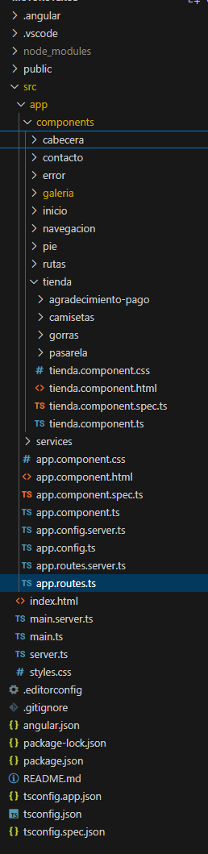
Informe:
El proyecto se basa 100% en el figma entregado en la tarea correspondiente.
He añadido animaciones en todos los botones del proyecto.
Los componentes están correctamente estructurados usando buenas prácticas de manera que las imágenes están dentro de la carpeta public, y los componentes dentro de una carpeta components separados de manera que los 3 componentes de la tienda por ejemplo cuelgan de esta para que se sepa que están relacionados y todo así.
Las rutas están correctamente creadas en el fichero app.routes.ts
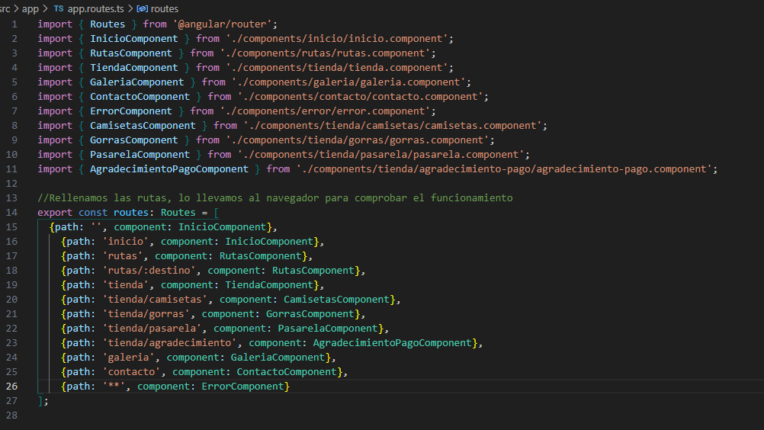

He creado un componente cabecera que contiene el título principal de la página, y un logo a la izquierda que enlaza siempre a la página de inicio, además con animación para que aumente al colocar el ratón encima.

El pie es muy similar al de el figma, añadiendo también animaciones en los iconos para que sea mas atractivo y elegante, y he incluido el enlace a mi Github personal. Todos los iconos están con transparencia en formato png para que no se vea una imagen plana sino que queden integrados con el fondo.
El componente de navegación también usa unos iconos muy customizados y con animaciones, además los enlaces de los mismos usan RouterLiny y RouterLinkActive de manera que el icono seleccionado tiene un color diferente, facilitando así al usuario saber donde se encuentra en cada momento que es uno de los principios que hemos estudiado. Tienen sombreado y funcionan perfectamente.
Luego cada una de las páginas tiene su propio componente y, hay páginas a las que no se puede acceder directamente ya que carecería de sentido, como son por ejemplo la pasarela de pagos y la página de agradecimientos.

Además, la maquetación de todos los elementos esta basada en Flexbox.

Componentes de las páginas son:
Cabecera, Pie, Navegación, Inicio, Rutas, Tienda, Tienda/Gorras, Tienda/Camisetas, Tienda/Pasarela, Tienda/Agradecimiento-pago, Galería y, Contacto.

Inicio y Rutas:
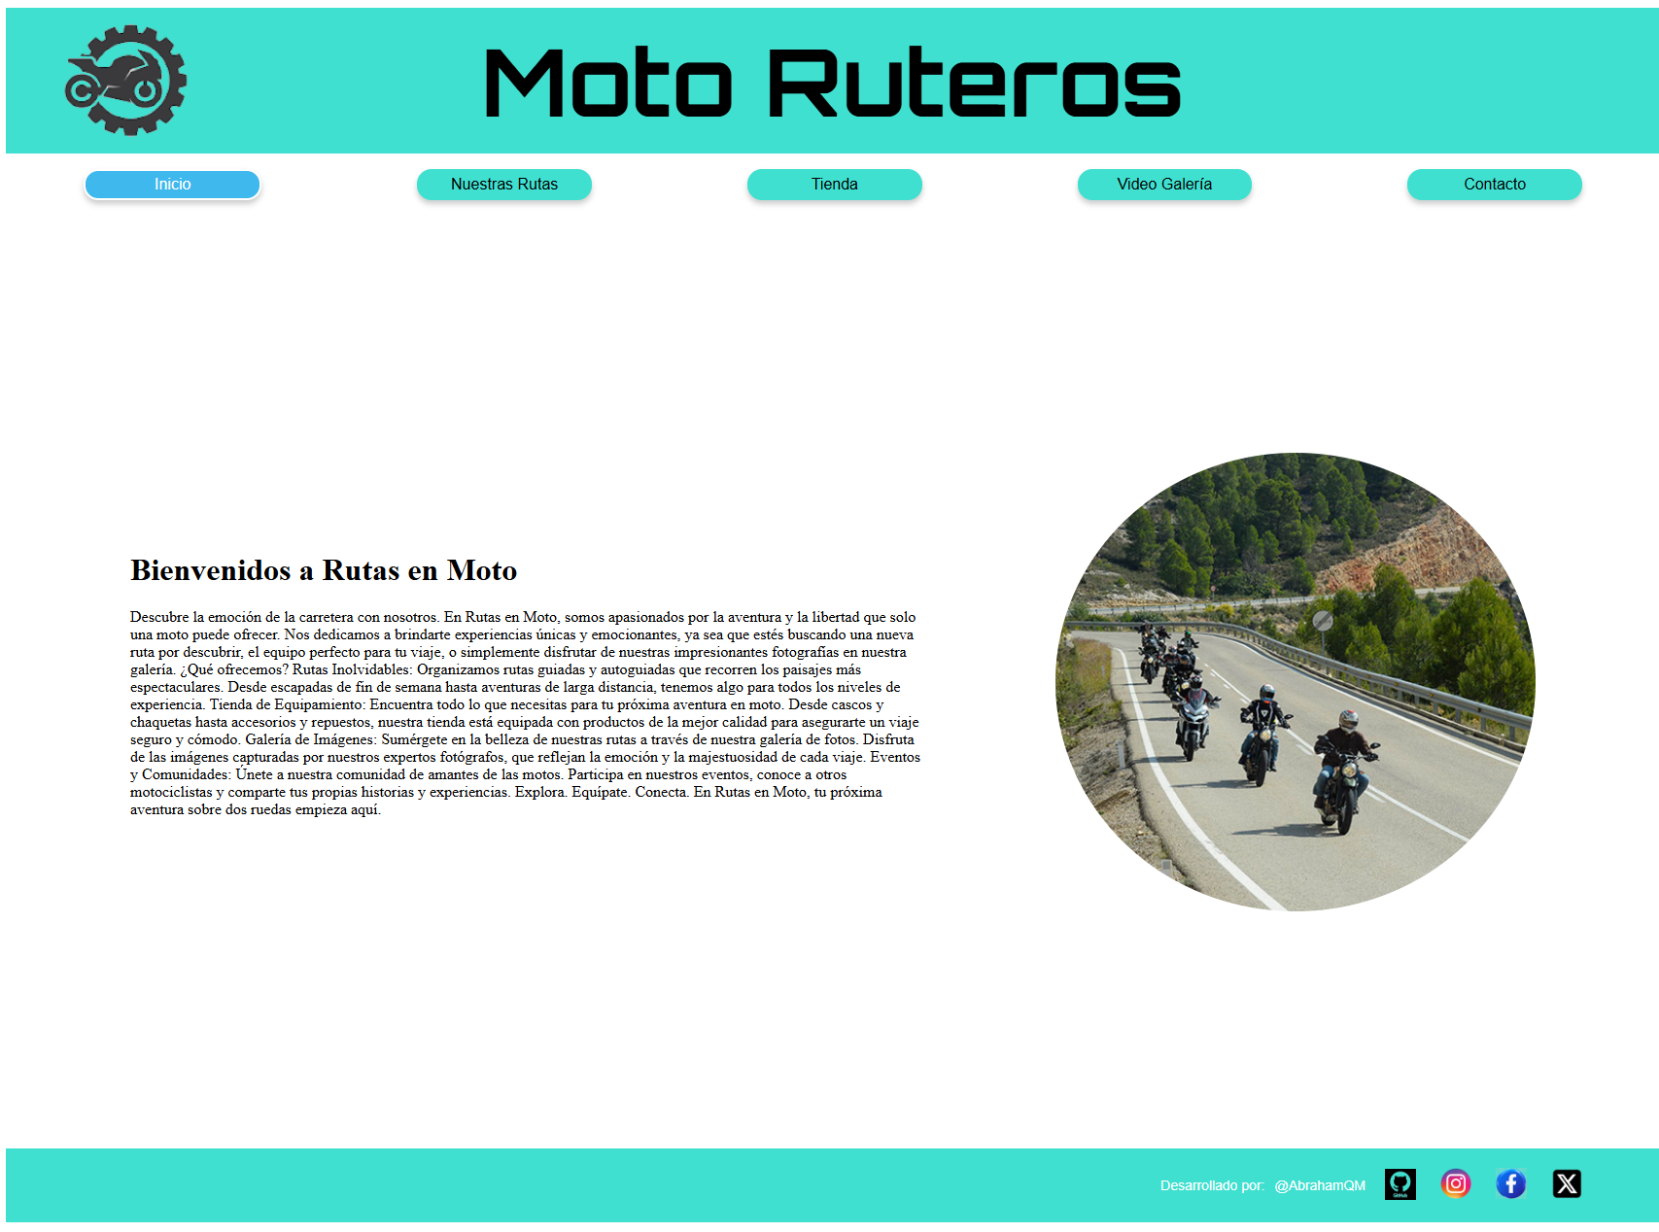
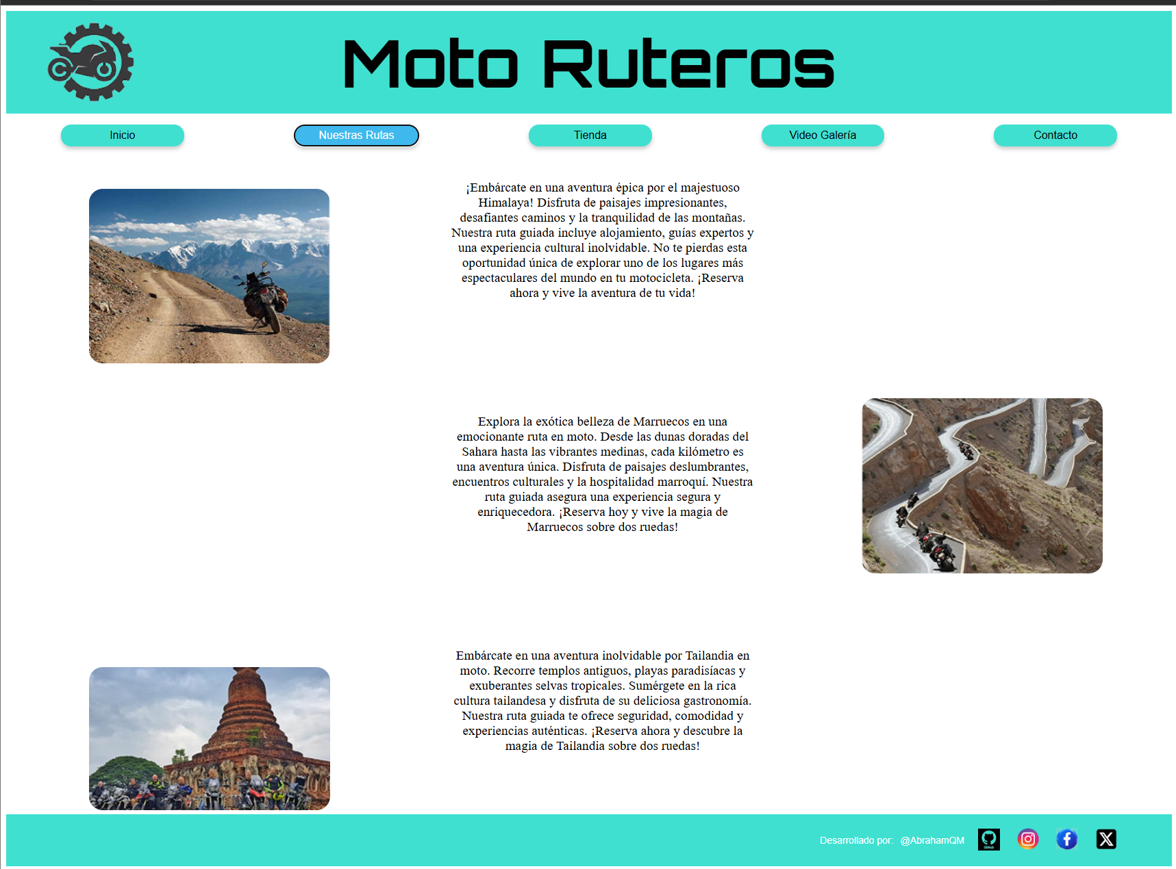

La tienda: Ofrece al usuario la posibilidad de decidir si quiere ir al componente Camisetas o Gorras, eso lo hace mediante unas tarjetas que funcionan como links a cada componente. Estas tarjetas están animadas al pasar el ratón por encima, aumentan y además he tenido que especificar que no se decore el texto que contienen ya que al ser enlaces, el navegador automáticamente los pone subrayados. Incluyen una imagen también en transparencia (png) para que sea más evidente aún si cabe el tipo de elementos que se va a encontrar en cada una de ellas.
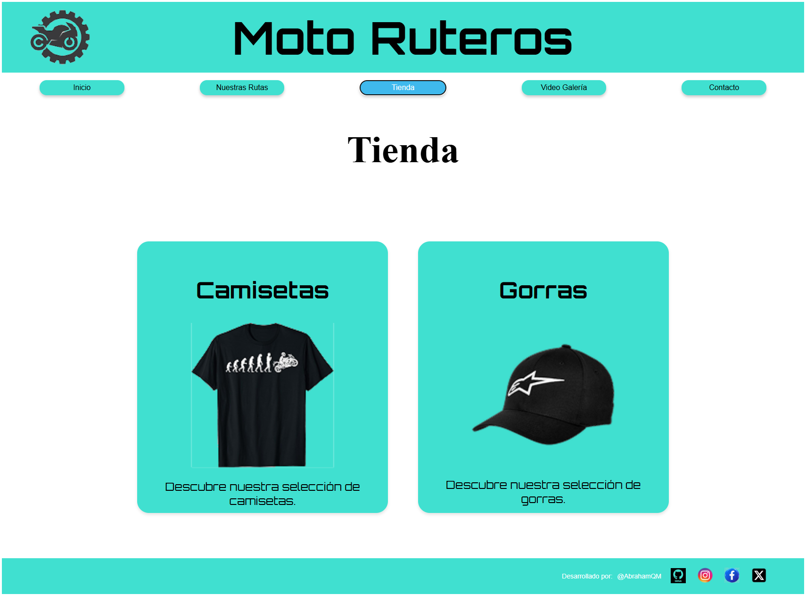

Componentes Camisetas o Gorras: También tienen sus tarjetas, una para cada objeto a la venta, con su botón de añadir al carrito que lleva a la pasarela de pagos, todos con su imagen correspondiente y una breve descripción. Distribuidos en FlexBox horizontales y verticales de 2 en dos.
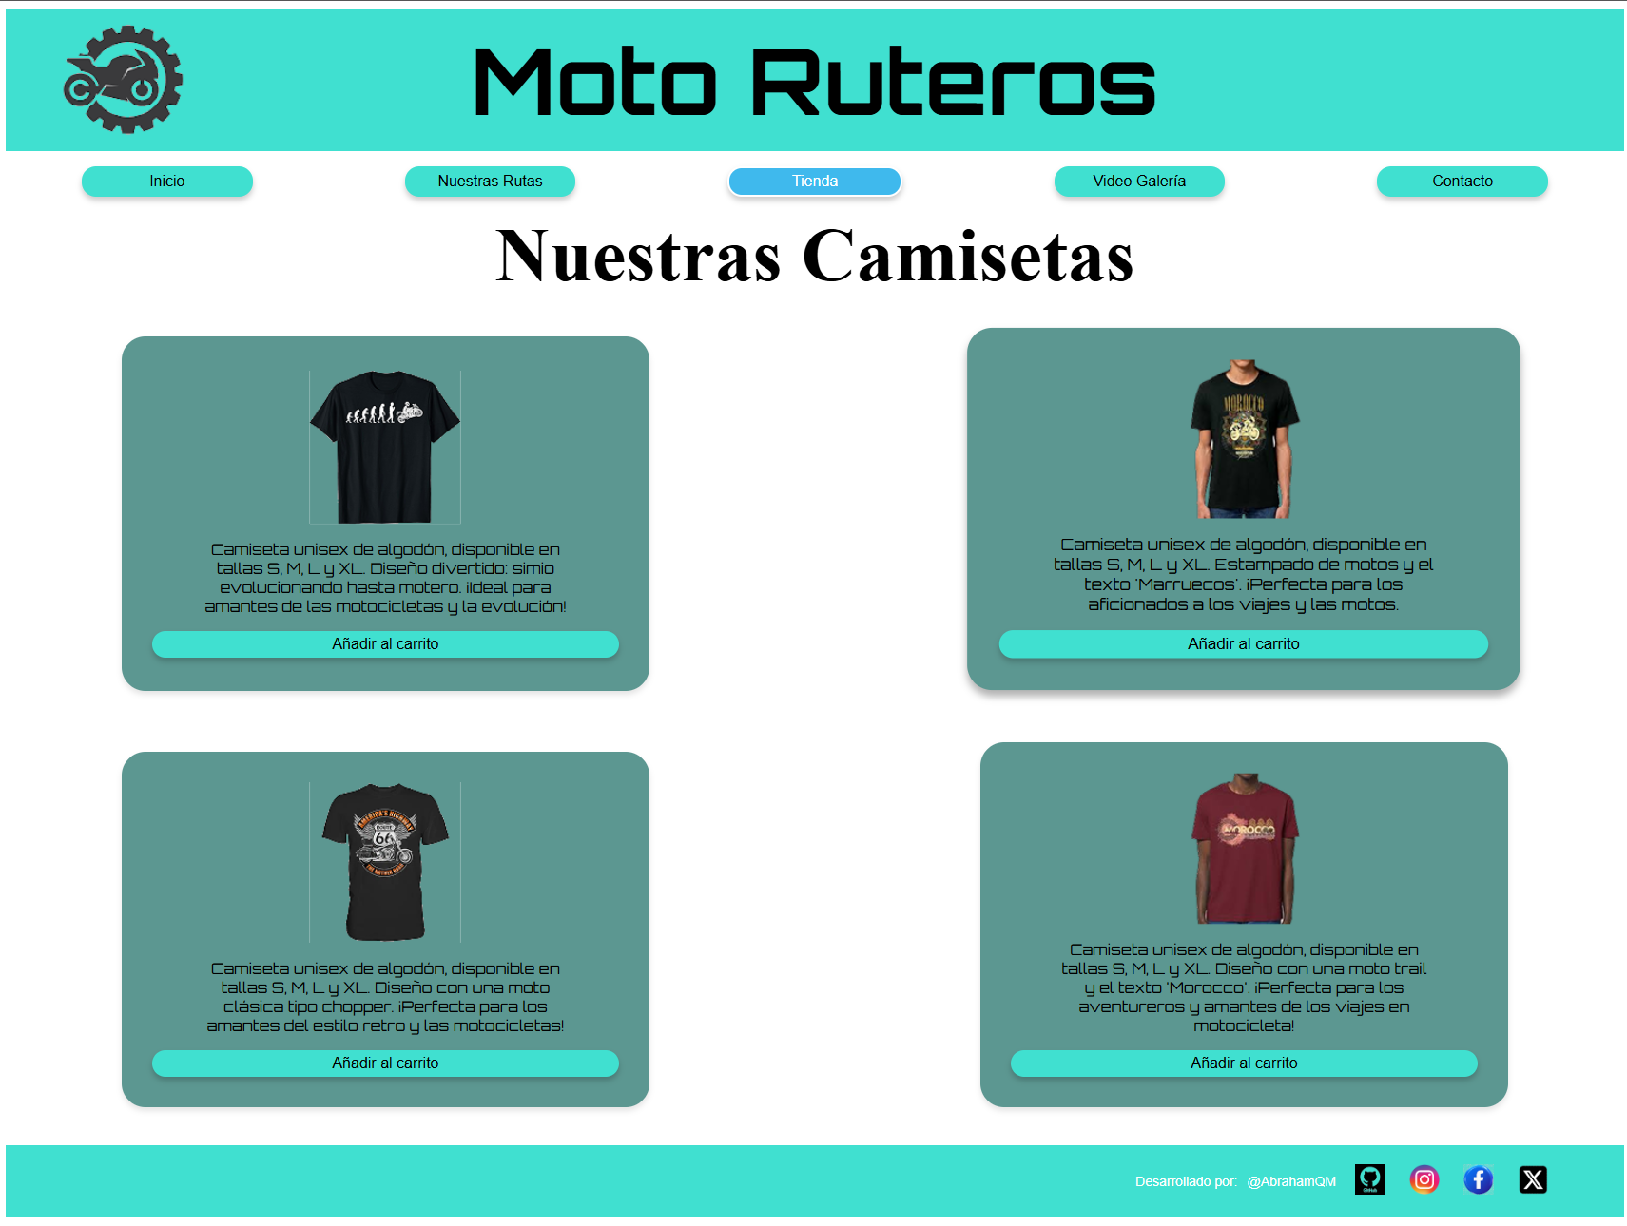
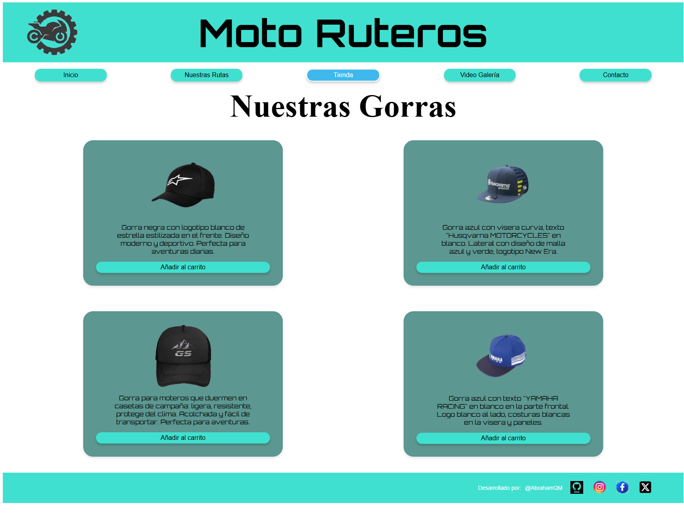

Al seleccionar cualquiera de los elementos, accedemos a la pasarela de pagos.

Pasarela de pagos:
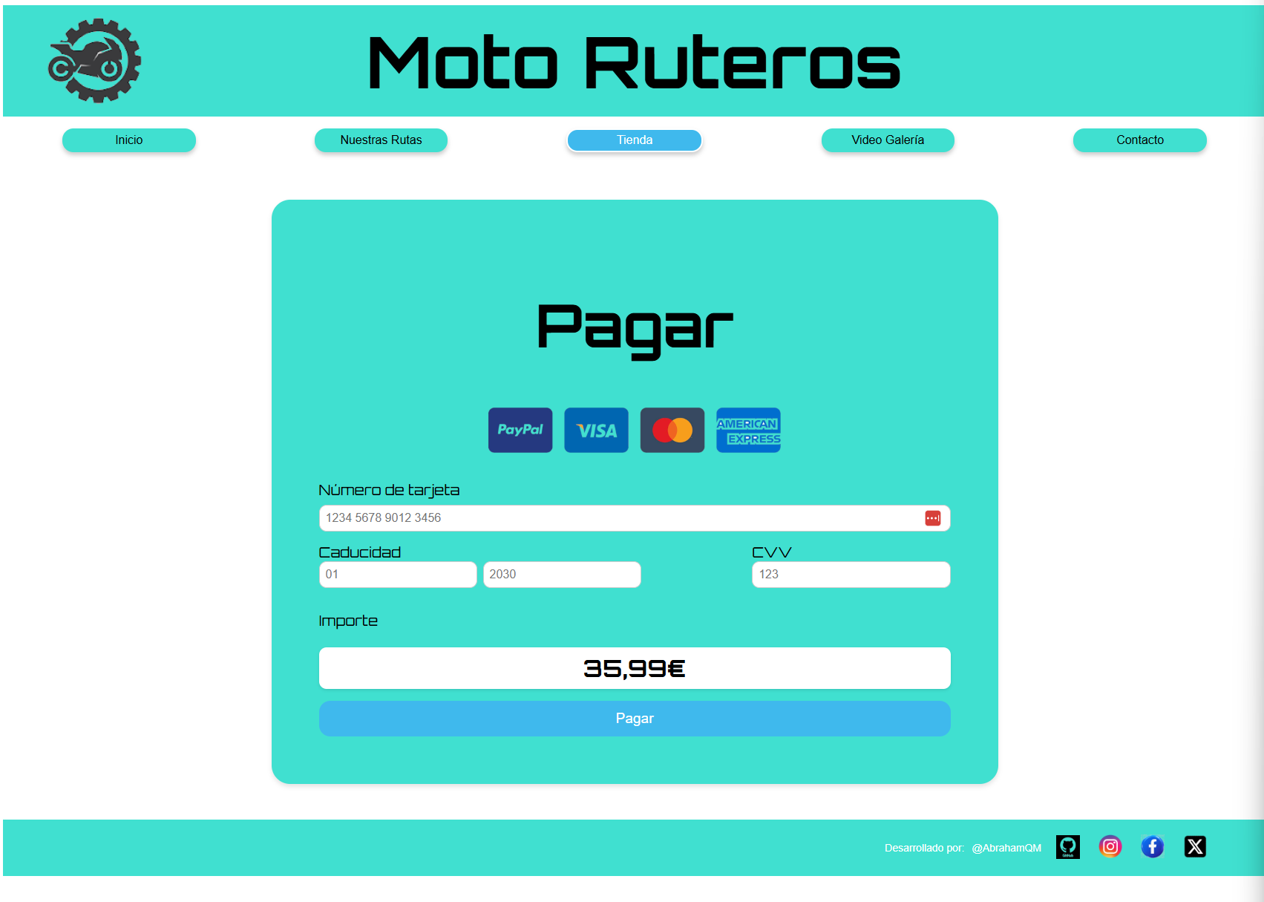
El componente "Pasarela de Pago" permite a los usuarios ingresar datos de tarjeta, como número, fecha de caducidad y CVV, mostrando el importe total y un botón para completar la compra. Todos los tipos de datos están controlados para que sean números. El precio ya está fijado ya que no es un elemento que puede depender del usuario. Incluye un botón con animación para realizar el pago y nos lleva a la página de agradecimiento.

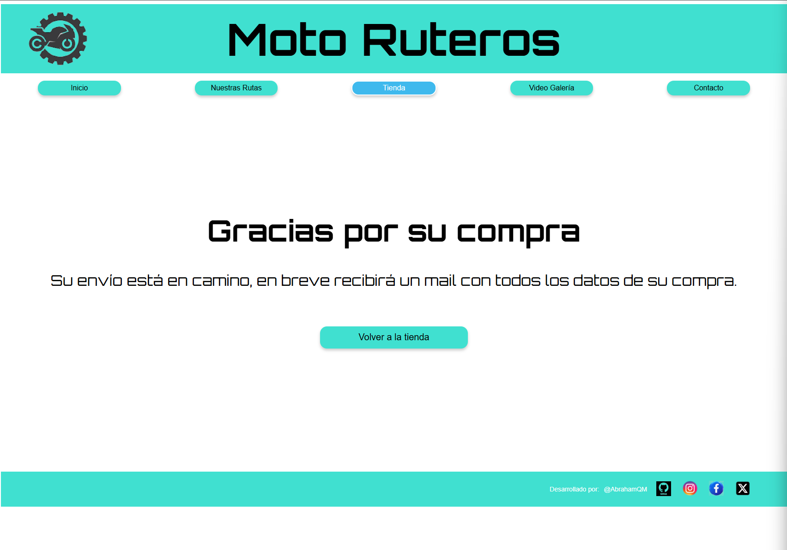
Página de agradecimiento:
Sin más agradece al usuario su compra y ofrece a el usuario un botón para volver a la página principal de la tienda sin tener que usar la barra de navegación.

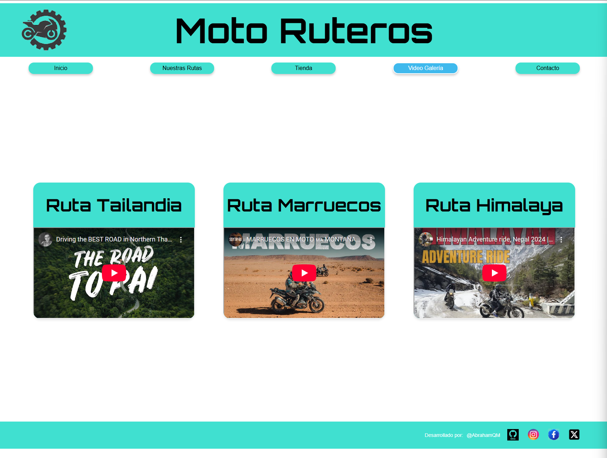
Galería:
Este componente al que he llamado Video galería incluye 3 vídeos dentro de sus correspondientes tarjetas que, empiezan a reproducirse automáticamente al pasar el ratón por encima. Los videos están relacionados con cada una de las rutas ofrecidas y, paran también automáticamente al retirar el cursor. Si volvemos a colocar el cursor encima, continúan por el punto en que lo dejamos la última vez.

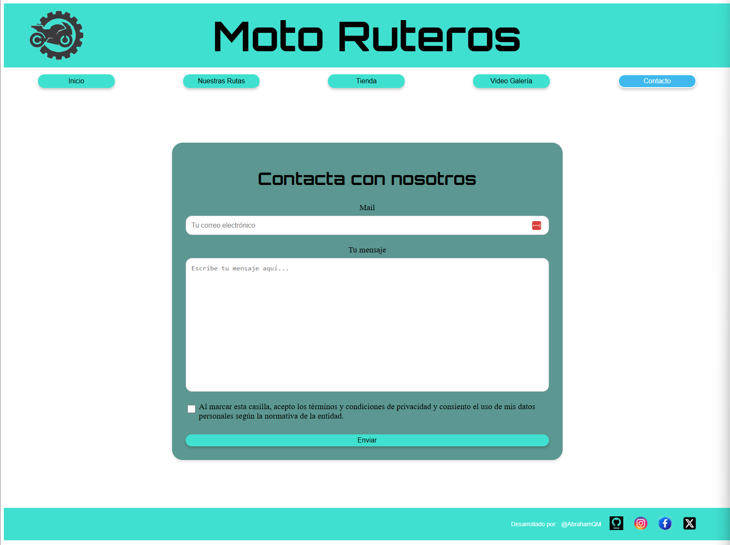
Contacto:
Se trata de una página de contacto que requiere de pocos datos para facilitar al usuario, además se comprueba que el mail tenga el formato esperado y hay una casilla estándar de aceptación de términos. Finalmente al enviar el contacto la página se recarga con todos los campos vacíos:

Enlace al vídeo en youtube: https://www.youtube.com/watch?v=xN1Do_Hr6f0

